GUIDE PRATIQUE
© Songhai; Juillet 20001

D'ELEVAGE

OIES ET CANARDS
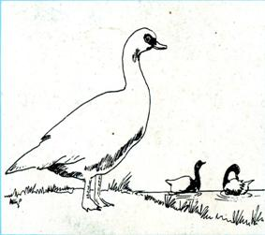
GUIDE PRATIQUE
D'ELEVAGE
OIES ET CANARDS
Rédigé et publié par
le Centre Songhaï en collaboration avec
Society for International Development
Illustré par Joseph AKLIGO
2^{è}'ne édition juillet 2001

Society for International Development  Via Panisperma, 207  00184 Rome  ITALY  Tél : (39) 06 48 72 17 2  Fax : (39) 06 48 72 17 0  E-mail : info@sidint.org | Centre Songhaï  BP 597 Porto-Novo BENIN  Tél : (229) 22 50 92 /28 81  Fax : (229) 22 20 50  E-mail : songhai@songhai.org  http://www.songhai.org

SOMMAIRE
5
Introduction p 6
Comment commencer un élevage ? P8
Achat des premiers animaux
Matériels nécessaires
Habitat
Emplacement d'un habitat de palmipède
Matériaux de construction
Comment conduire un élevage ? P14
Densité Démarrage
Chauffage Alimentation
Eau
Soins
Reproduction
Eclosion Sexage
Maladie
INTRODUCTION

Les oies et canards
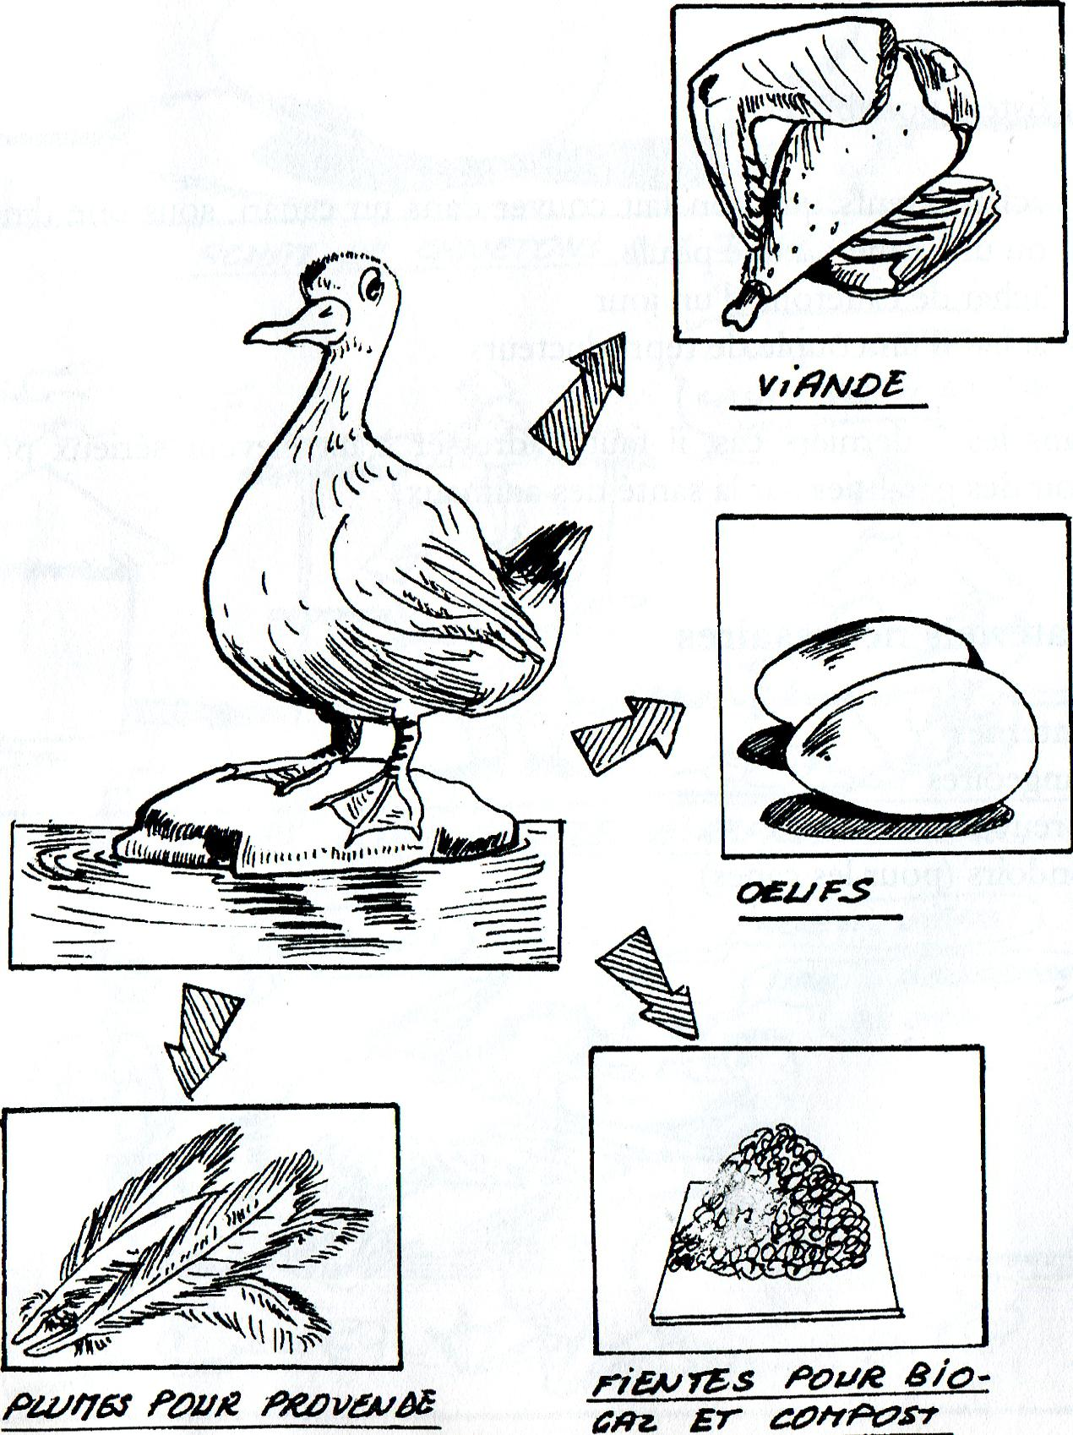
PIL/76$ Paie ?Revel efe
riev75 Poehe eu Er eeetrPese
Depuis sa création en 1985, Songhaï a conduit des recherches pour améliorer les techniques d'élevage et de production agricole par l'utilisation des ressources locales. Les guides pratiques édités par le Centre sont le fruit de cette expérience. Ils s'adressent à tous les paysans et fermiers pour les aider à optimiser leurs activités.
Intérêts de l'élevage des oies et canards
Les oies et canards font partie des toutes premières volailles élevées à Songhaï. Il s'agit ici de retracer l'expérience de Songhaï en matière d'élevage des oies et canards et de la mettre à la disposition de toutes les personnes qui y sont intéressées. Cette expérience vise à montrer les difficultés et les succès que nous avons rencontrés.
Les oies et canards sont très résistants. Leur élevage ne présente donc aucune difficulté et permet d'avoir :

- de la viande peu coûteuse
- des œufs
- des fientes pour le compost ou le biogaz des plumes pour la fabrication de provende
Les oies et canards

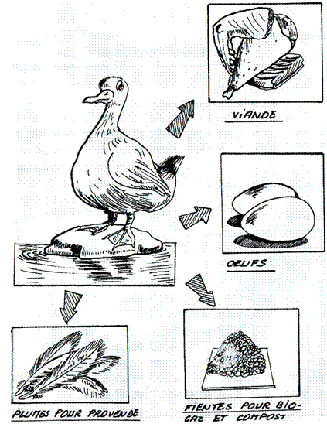
COMMENT COMMENCER UN ELEVAGE ?
ne_kr6,r e/ceurs CeE L'ON F/eir cOtivee
FiCii,97" 4eiv5ai'AIS D'/1 Cala'
rtl Voie! De getis

,l./6 772.41.c ie. 619 Fie&
116!
ACHAT »2ev couPee M eeereetwe7ezes
09e£6-z, viens
tees. 4012e.reehere
Air ..oeuef
Achat des premiers animaux
Il existe 3 possibilités
- achat d'oeufs que l'on fait couver dans un canari, sous une dinde, ou une cane ou une poule
- achat de canetons d'un jour
- achat d'un couple de reproducteurs
Dans les 2 derniers cas, il faut s'adresser à un éleveur sérieux pour avoir des garanties sur la santé des animaux.
Matériels nécessaires
Lanternes
Mangeoires
Abreuvoirs
Pondoirs (pour les canes)

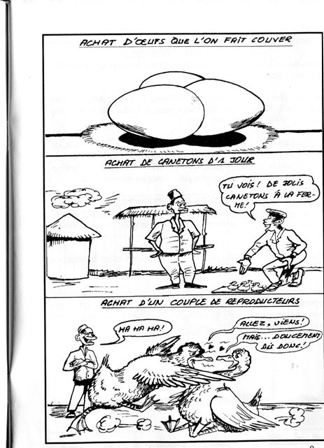
Habitat
La canardière doit être ombragée pour éviter le coup de l'ensoleillement aux oiseaux.
Elle peut être construite avec des matériaux locaux et doit être bien aérée pour qu'il n'y ait pas une concentration d'odeur de fientes trop forte.
A Songhaï, nous démarrons l'élevage des canetons sur cage et non sur litière. En effet, les canetons et plus particulièrement les barbaries sont des prématurés rénaux, pendant les 5 premières semaines, les mesures d'hygiène doivent être très strictes pour éviter les intoxications.
La litière se souille rapidement par les déjections fréquentes et liquides des canards qui sont par ailleurs naturellement attirés par l'eau ; ils mouillent la litière, puis avalent des copeaux humides, ce qui les intoxique.
L'éleveur sera donc contraint de renouveler fréquemment la litière, s'il veut s'assurer des bonnes conditions hygiéniques au démarrage.
Il est important de construire un bâtiment pour abriter les cages afin de protéger les canetons et oisons de la pluie et du vent, car très petits ils ne supportent pas la fraîcheur et l'eau. Il importe aussi de protéger les oies et canards des coups de soleil.
10
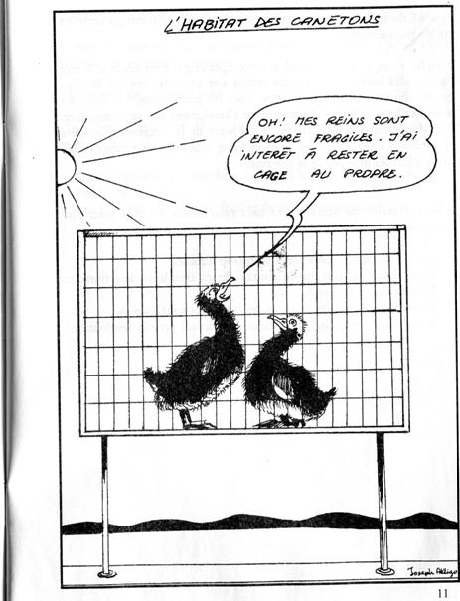
Après 2 mois, les canards peuvent être élevés dans un abri (comme les enclos par exemple).
Sous les abris, il faut des pondoirs, protégés et pas trop éclairés. Il faut prévoir des baignoires dans les enclos des canards/oies car les baignoires favorisent la reproduction chez les palmipèdes. Les oies, les pékins et les col verts par exemple ne s'accouplent pas sans baignoire. Quant aux canards de barbarie, la présence de la baignoire augmente la fertilité et chez les jeunes en croissance, cela évite les picages et fait développer les muscles de la poitrine.
Il est préférable de démarrer les canetons/oisons sur cage pour plusieurs raisons :
- les fientes de ces palmipèdes sont trop liquides
- les animaux ne sont pas en contact direct avec leurs déjections, ce qui évite les maladies
- les reins des canetons, surtout des barbaries sont fragiles
- le recyclage progressif et continuel des fientes pour la fertilisation.
Localisation d'un habitat de palmipède
Mettre l'habitat des oies et canards à proximité de l'eau serait l'idée (au bord d'un étang ou marigot).
Matériaux de construction
Divers matériaux sont utilisés dans la construction de l'habitat des oies et canards
- matériaux locaux : bambou, bois, paille, nervures de palme, terre de barre, etc.
- les matériaux importés : feuilles de tôle, grillage, ciment, etc.
COMMENT CONDUIRE UN ELEVAGE ?
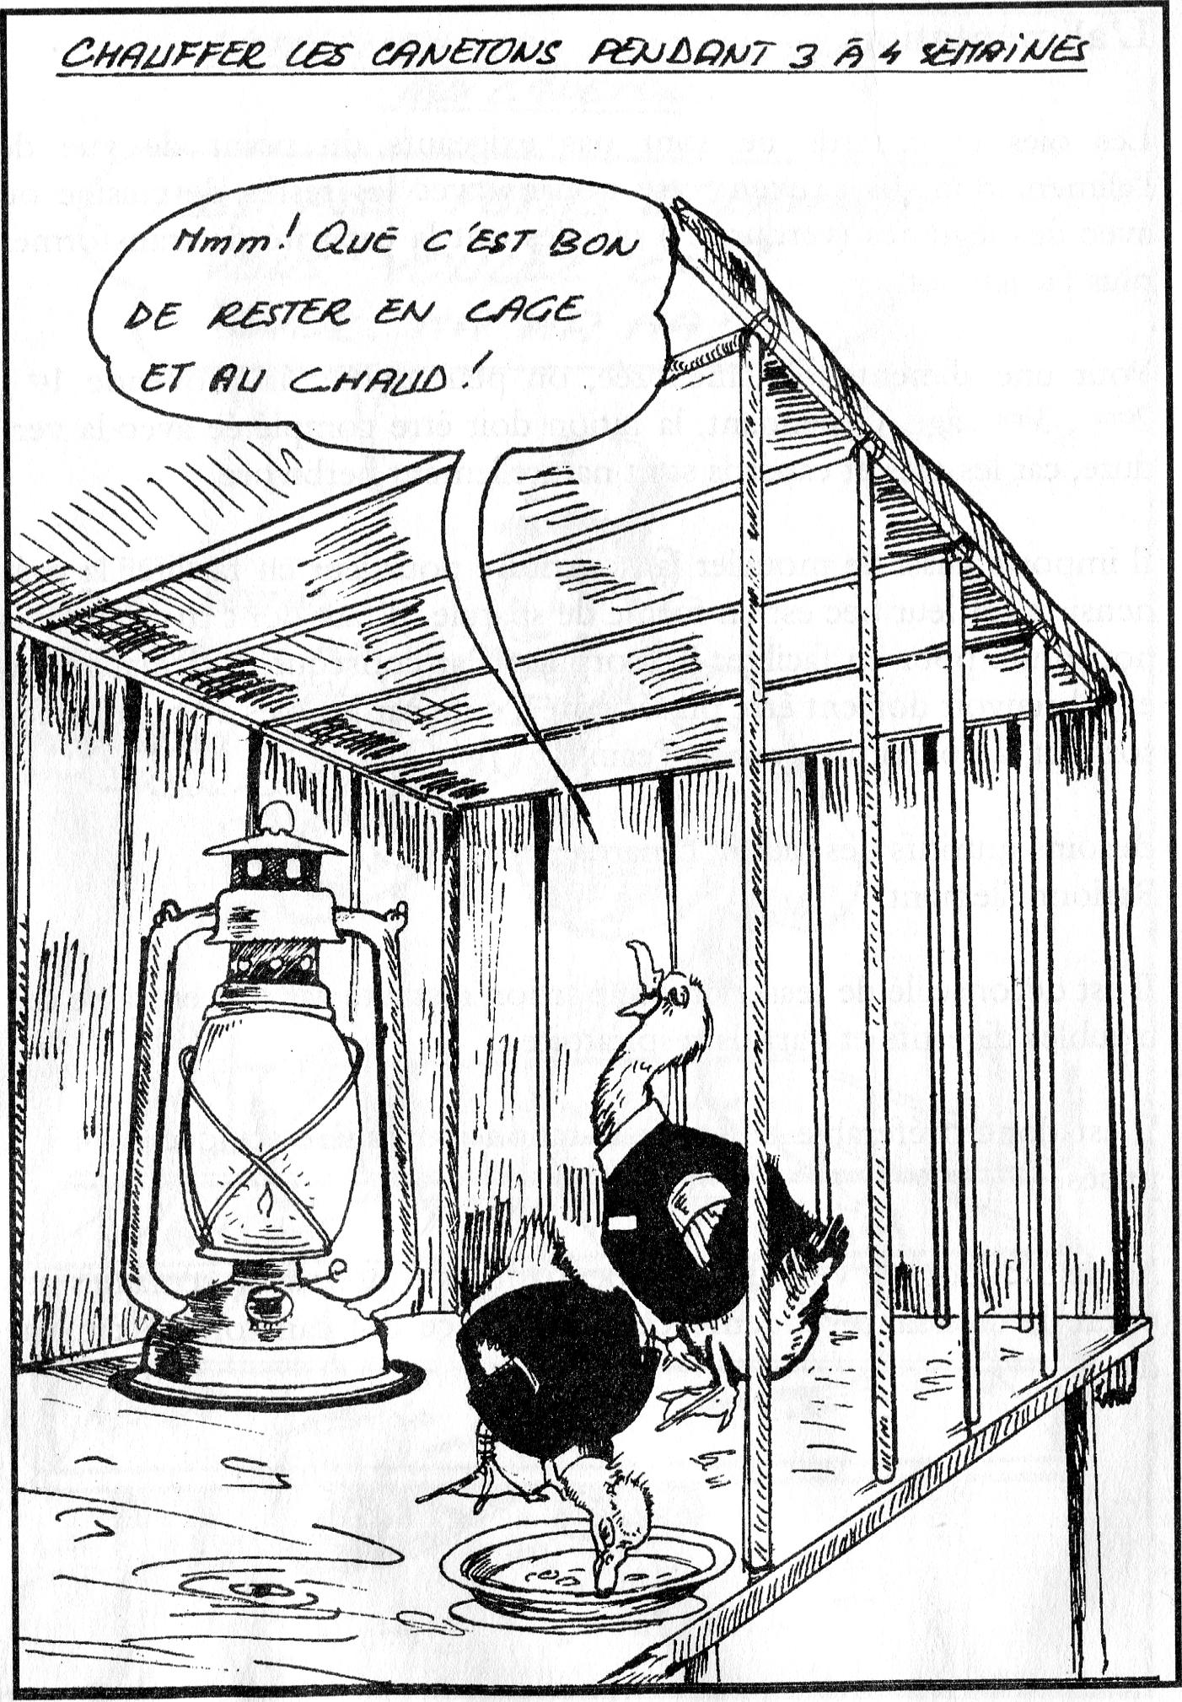
1
Densité
- Au démarrage
20 canetons sur cage de 1 m ² 10 oisons sur cage de 1 _{m} 2
En croissance (en enclos) Reproducteur (en enclos)
Démarrage
Avant de réceptionner les canetons, il faut préparer la cage :
- la laver et la désinfecter
- y disposer un abreuvoir rempli d'eau et une mangeoire plate avec du maïs concassé mouillé et mélangé à de la verdure (de préférence du talinum).
- la transition alimentaire avec la provende se fait progressivement
pendant 5 jours durant au cours du démarrage..
Chauffage
Les canetons doivent être chauffés pendant 3 à 4 semaines. On peut utiliser une lanterne (1 pour 20 canetons). La cage est recouverte de sacs de blé vides pour maintenir la chaleur.
A partir de la 5ème semaine, il faut faire sortir les canards pendant la journée (les rayons solaires favorisent une bonne ossification), et les remettre en cage le soir.
A 8 semaines, ils restent définitivement dans l'enclos. Un abri doit les protéger de la pluie.
14
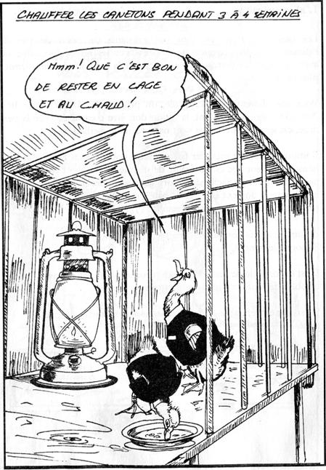
L'alimentation

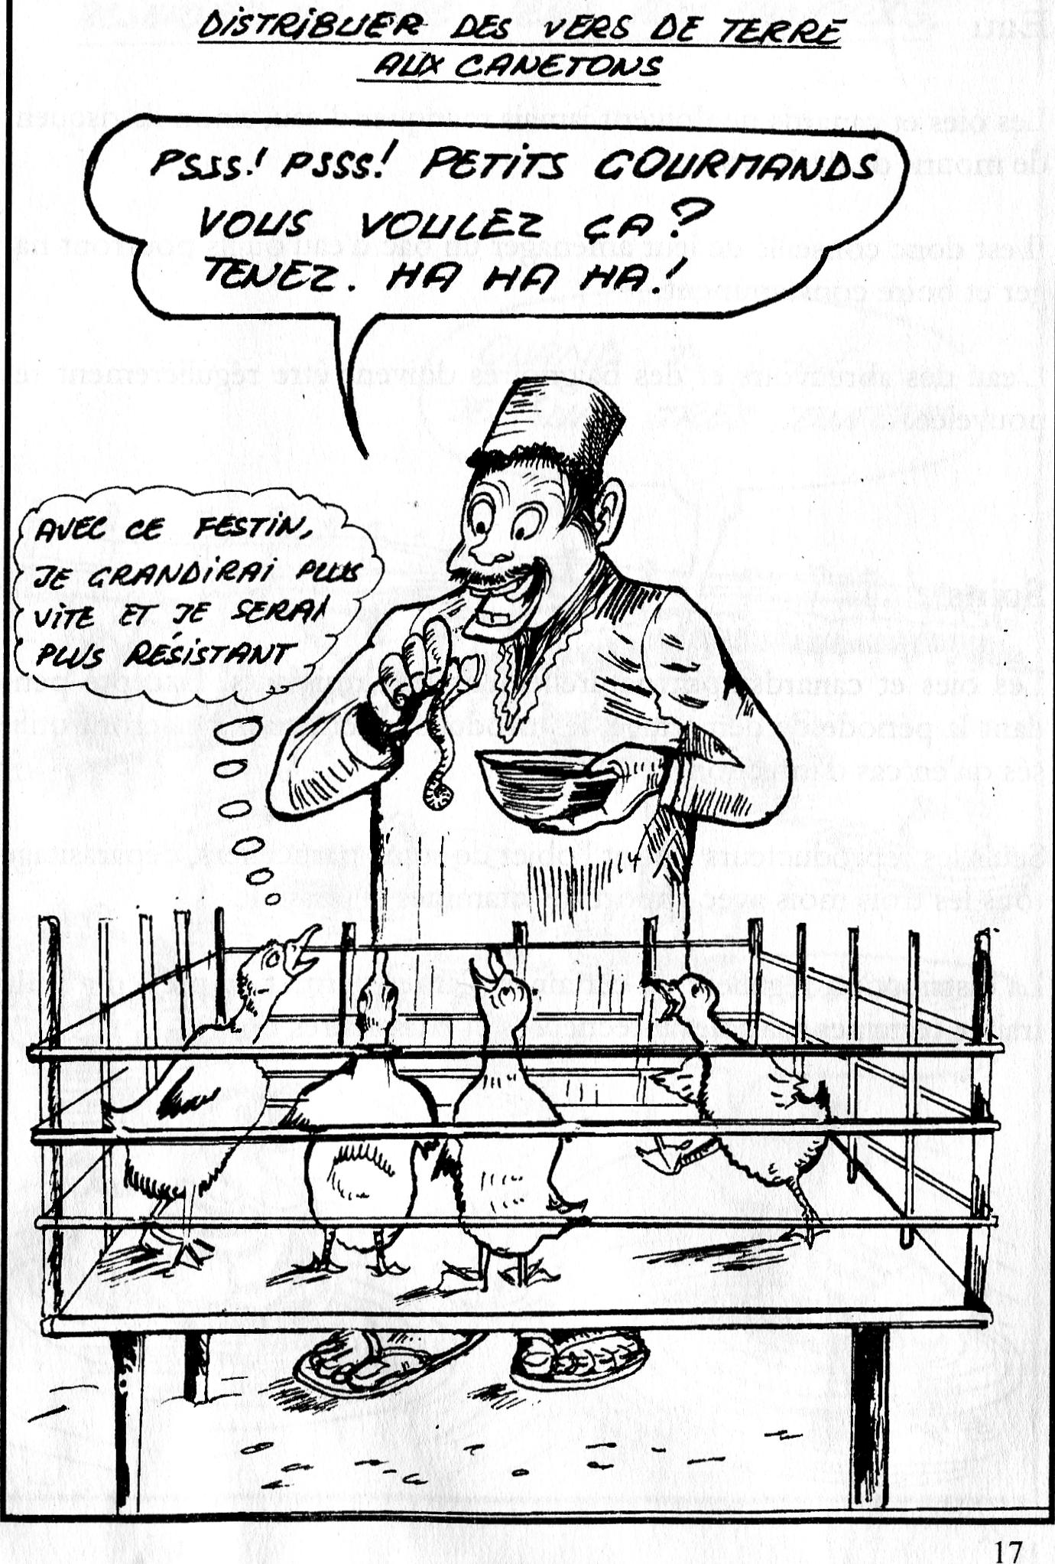
17
.ev:57;e8cere Des ec525 De 7zeiee ceeernvs
Les oies et canards ne sont pas exigeants du point de vue de l'alimentation. Ils peuvent être nourris avec les restes de cuisine ou avec des légumes (verdure...) qu'elles ont la capacité de transformer plus facilement.
Pour une alimentation améliorée, on peut utiliser la provende 1er, 2ème, 3ème âge. Cependant, la ration doit être complétée avec la verdure, car les oies et canards sont naturellement herbivores.
Il importe aussi de mouiller la nourriture pour leur en faciliter la préhension car leur bec est en forme de spatule. Il faut donc mouiller leur nourriture pour en faciliter l'absorption Par conséquent, la mangeoire et l'abreuvoir doivent être placés côte à côte car les oies et canards absorbent la nourriture avec de l'eau.
Besoins nutritifs des oies et canards Rationnellement
Il est déconseillé de resservir une portion restante car cela entraîne des troubles digestifs et parfois respiratoires.
Il est donc préférable de servir la ration journalière scindée en 4 à 6 prises.
La distribution de vers de terre pendant les 8 premières semaines accélère la croissance et renforce la résistance des canetons aux maladies.
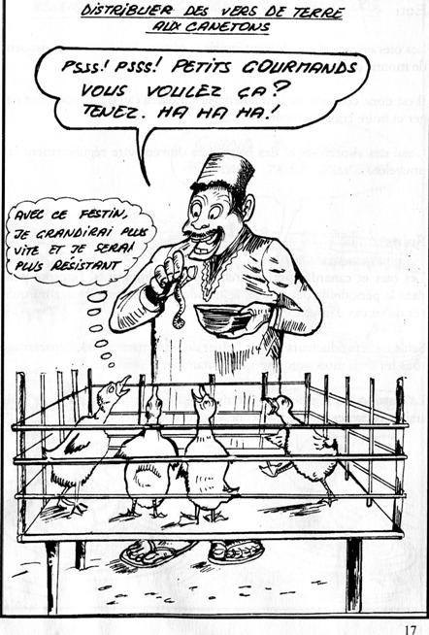
Eau

Les oies et canards ne doivent jamais manquer d'eau, sinon ils risquent de mourir de déshydratation.

Il est donc conseillé de leur aménager un bac d'eau où ils pourront nager et boire constamment.

L'eau des abreuvoirs et des baignoires doivent être régulièrement renouvelée.

Soins

Les oies et canards sont naturellement très résistants. Excepté pendant la période de démarrage, les produits vétérinaires ne seront utilisés qu'en cas d'infection.

Seuls les reproducteurs feront l'objet de soins particuliers, déparasitage tous les trois mois avec apport de vitamines si possible.

La distribution régulière de certaines plantes permet de prévenir et de traiter certaines maladies infectieuses et parasitaires :
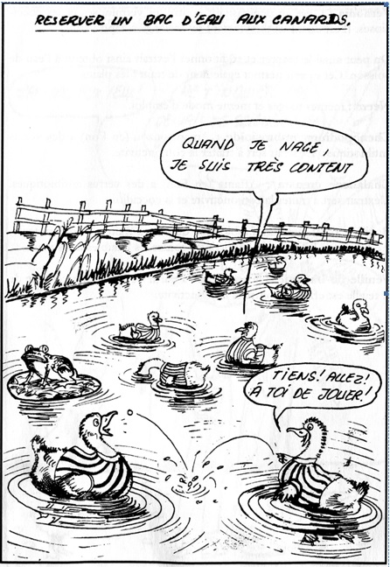
Vernonia : C'est un déparasitant contre les verminoses et les coccidioses. Il est distribué directement ou mélangé à la provende.
On peut aussi le triturer et additionner l'extrait ainsi obtenu à l'eau de boisson. Cet extrait permet également de traiter les plaies.
Neem : mêmes usages et même mode d'emploi.
Chenopodium ambrosioïde : Amantrouzou (en Fon) a des vertus antibiotiques. L'extrait sert à traiter la conjonctivite.
Chalancoe crenata : Affama (en Fon) a des vertus antibiotiques. L'extrait sert à traiter la conjonctivite et la coccidiose
Basilic : C'est aussi un antibiotique qui sert à traiter la conjonctivite. Additionné à l'aliment, le basilic lutte contre les troubles intestinaux.

Feuille de bananier : le jus obtenu à partir de la nervure centrale de la feuille est efficace contre la conjonctivite.
SOIN AVEC LES PLANTES

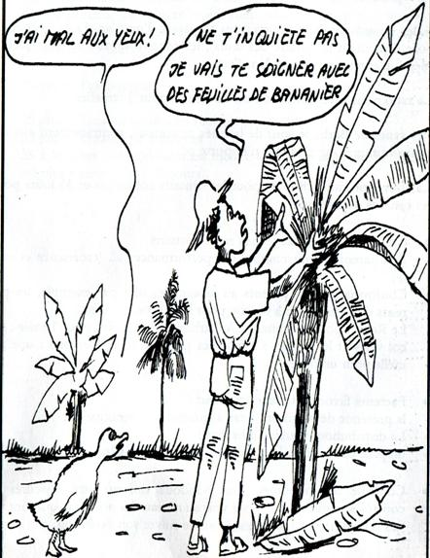
Reproduction
23
La reproduction commence à l'âge de 6 mois.
Si les canards de Barbarie peuvent se passer d'un plan d'eau (cela améliore cependant la fertilité des œufs), les canards communs ne s'accouplent qu'après une parade dans l'eau.
Le ratio pour la reproduction est de 1 mâle pour 3 femelles
Les canes de Barbarie sont de bonnes couveuses, contrairement aux canes communes qui pondent n'importe où.
La couvaison dure 28 jours pour les canards communs et 35 jours pour les canards de Barbarie.
- Critères de choix des jeunes reproducteurs
- Des parents : tenir compte des performances ... (croissance et santé).
Conformation des parents au niveau des oies par exemple, les parents déformés sont à vendre pour la consommation.
- Le Ratio : pour les canards de barbarie : 3 femelles pour 1 mâle ; les col verts et les pékins : 4 femelles pour un mâle ; les oies : une femelle pour un mâle
- Facteurs favorisant l'accouplement :
- la présence de baignoire à eau régulièrement renouvelée ; La distribution régulière d'herbes ;
- un parc de fourrage bien vert où on peut faire pâturer les oies
- Contrôle des pondoirs : les pendoirs doivent être obscurs et contrôlés matin et soir pour voir au niveau des pondoirs qui sont vides si la ponte y a commencé afin de suivre son évolution.
- les pondoirs qui ont des œufs dont la couvaison a commencé dans le cas échéant, marquer la date au début.
- les pondoirs qui ont des canes en couvaison pour voir s'il y a d’éventuel abandons (affecter les œufs à une autre cane) ou s'il y d'œufs pourris, les enlever rapidement, sinon un seul œuf pour: peut contaminer les autres ou peut s'exploser et faire fuir la cane (abandon des œufs .
- Durée de l'incubation
28 jours : canards communs (col verts et pékins)
- 35 jours : canards de barbaries
- 28 à 35 jours : oies (si l'œuf est incubé le jour de la ponte, la duré est plus courte / 28 à 30 jours).
Eclosion
L'éclosion chez les oies ou canards dure environ 48 h. Dès que l'éclosion commence il faut contrôler régulièrement les pondoirs pour voir si la femelle n'y a pas laissé des œufs non encore éclos, et surveiller aussi l'attaque des petits par certains adultes mais aussi pour réintroduire d'autres œufs en incubation une fois l'éclosion finie. Au cas où l'on voudrait utiliser la même femelle pour faire éclore d'autres œufs.
Sexage
Que ce soit les oies ou les canards, le sexage est facile parce qu'on distingue facilement le sexe en observant le cloaque.
Par ailleurs, pour les canards de barbarie
- jeune : fouiller et doigter le cloaque ;
- adulte : observer les côtes et les carancules qui sont plus développées chez les mâles que chez les femelles.
Dès le jeune âge, le mâle est plus gros, le corps et le coup longs.
- Les oies : le sexage des oies se fait à partir de six mois pour éviter toute confusion
- Les pékins et les col verts : la femelle, jeune ou adulte, a une voix roque alors que les mâles ont une voix plus fine.
Par ailleurs le sexage peut se faire aussi par certains traits morphologiques externes mais ces traits ne sont pas trop fiables.
- Chez le mâle : les plumes du haut de la queue sont reversées en forme de boucle.
- Chez la femelle : le plumage est du type « perdrix », tandis que le mâle a le plumage vert foncé de la tête jusqu'au cou.

22

Maladies
Parmi les maladies les plus fréquemment rencontrées chez les oies ou canards, on peut citer ;
25
- La coccidiose :
- Cause : infection par les coccidies (microbes) ;
- . Symptômes = traces de sang dans les fientes ;
- Traitement / soins : donner des anticoccidiens ou du vernonia ou de neem dans l'alimentation.
- La maladie de Dersy
- Causes :
Manque d'eau potable, infection de microbes par le biais des animaux morts
- Symptômes :
Chez les jeunes : paralysie, conjonctivite, arrêt de croissance et mort. Chez les adultes : chute de ponte, chute de plumes, boiterie et parfois paralysie.
- Traitement :

Purger l'animal avant de lui administrer des antibiotiques accompagnés de vitamines, de préférence la vitamine B, donner aussi beaucoup d'eau propre.

- La déformation des ailes chez les oisons

C'est une déformation qu'on observe chez les oisons dont la nom correction entraîne chez les sujets adultes des ailes arqués.
- Causes :
Déséquilibre alimentaire, hérédité
- Symptômes : Déformation des ailes
- Traitement :
Etant donné que la déformation se manifeste chez les sujets à bas âge, il faut alors les observer et dès l'apparition de la déformation, il faut redresser en position normale l'aile et la scotcher pour l'immobiliser.

Dès le début de l'élevage, chaque bande doit être identifiée. L'éleveur doit tenir des fiches de soins, d'alimentation et de reproduction.

De même, il doit avoir un cahier pour noter toutes ses dépenses et ses recettes. Ceci est très important pour savoir si son élevage est rentable ou pas.
26 27
ANNEXE

Besoins nutritifs des oies et canards
Espèce  Be soins | Canards |  |  | Oies
Espèce  Be soins | Cane- tons | Crois- sance | Reproduc- teur | C ane- tons | Crois- sance | Reproducteur
Energie | 2800  kcal | 2800  kcal | 2800  kcal | 2800  kcal | 2700  kcal | 2800  kcal
Protéine | 17,7 °A | 13,7 % | 13 % | 17 % | 12 % | 14 %
Calcium | 0,55 % | 0,69 % | 3,1 % | 0,8 % | 0,75 % | 3 %
P h 0 s - phore | 0,63 % | 0,5 % | 0,62 % | 0,7 % | 0,62 % | 0,6 %

Espèce  Ration | Canards |  |  | Oies
Espèce  Ration | Cane- tons | Crois- sance | Reproduc- teur | Cane- tons | Crois- sauce | Reproducteur
Ration jour | 60 g | 155 g | 160 g | 60 g | 155 g | 160 g
Aliment | P r o - vende + verdure | Provende +  verdure | Provende + verdure | P r o -  vende +  verdure | Provende +  verdure | Provende + verdure

28

Notes :
Notes :

CENTRE SONGHAÏ
© Songhai; Juillet 20001
CENTRE DE FORMATION, PRODUCTION, RECHERCHE ET DÉVELOPPEMENT EN AGRICULTURE DURABLE
Porto-Novo - Rép. du Bénin

